Utiliser Airtime pour diffuser une émission en direct ou en différé
Sommaire
Configurer Airtime 1
Configuration des flux 1
Configuration de la station 2
Lancer une diffusion en direct 2
Programmer une diffusion en différé 4
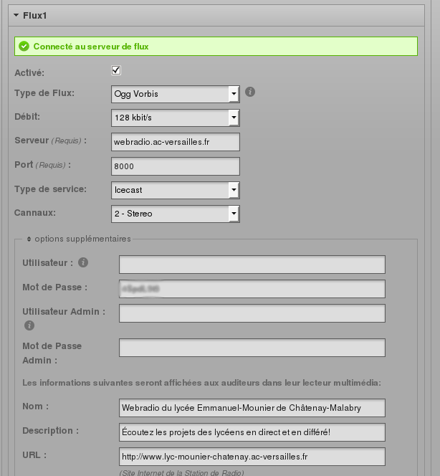
L'accès à l'interface d'Airtime se fait via un navigateur web, à l'adresse http://localhost/login ou via le menu principal (clic-droit > « Outils Webradio » > « Airtime » > « Programmer une émission (Airtime) »)

Configurer Airtime
Cette configuration ne doit être réalisée qu'une fois !

Configuration des flux
- Dans l'interface d'Airtime, se rendre dans la rubrique « Système » > « Flux »
- Dans l'espace « Réglages de flux de sortie » > « Flux 1 », renseigner les informations propres à votre point de montage sur le serveur icecast académique :
  - Le « Type de flux » (ogg ou mp3, en fonction du point de montage)
  - Le « Débit » choisi (à adapter en fonction de la bande passante montante dont dispose votre établissement)
  - Le « Serveur » : webradio.ac-versailles.fr
  - Le « port » : 8000
  - Le « type de service » : Icecast
  - Il faut ensuite cliquer sur « Options supplémentaires », et renseigner les champs suivants :
    - « Mot de passe » : celui associé à votre point de montage
    - « Nom » : à personnaliser (facultatif)
    - « Description » : à personnaliser (facultatif)
    - « URL » : à personnaliser (facultatif)
    - « Point de montage » : celui qui vous a été transmis (de type : type-etab-ville.mp3 ou type-etab-ville.ogg)
    - Confirmer les informations en cliquant sur « Sauvegarder »
Note : une fois les informations confirmées, Airtime vous informe de l'état de la connexion en indiquant, si tout s'est bien passé, qu'il est « Connecté au serveur de flux » (étiquette sur fond vert)
- Dans l'espace « Réglages de flux en entrée » :
  - « Nom utilisateur Maître » : source
  - « Mot de passe maître » : webradio
  - « Port de la source maître » : 8001
  - « Point de montage de la source maître » : webradio.ogg
  - Confirmer les informations en cliquant sur « Sauvegarder »

Configuration de la station
- L'heure de la station est à définir dans « Système » > « Préférences » > « Fuseau horaire de la station »
- L'heure qui s'affiche en haut à droite de l'interface est celle de l'utilisateur connecté. Il faut définir l'heure de l'utilisateur pour que l'heure qui s'affiche soit correcte (cliquer sur le nom de l'utilisateur à côté du bouton de déconnexion, puis sélectionner le « Fuseau horaire de l'interface » adéquat)

Lancer une diffusion en direct
Cette méthode suppose que les flux de diffusion aient été correctement configurés (y compris le flux « Source maître » dans l'espace « Réglages de flux en entrée »)
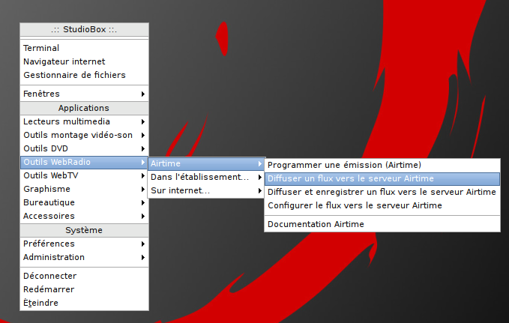
Une fois les flux configurés, Airtime est en permanence connecté au serveur académique sur le point de montage de l'établissement. Il n'est donc plus possible de diffuser sur ce même point de montage via l'outil disponible dans « Outils WebRadio » → « Sur internet... » → « Diffuser un flux radio sur internet ». La manœuvre consiste désormais à envoyer un flux vers le serveur Airtime, et de demander à Airtime de le renvoyer vers le serveur académique.
- Pour commencer, faites un clic-droit sur le bureau, et choisissez, « Outils Webradio » > « Airtime » > « Diffuser un flux vers le serveur Airtime » ou « Diffuser et enregistrer un flux vers le serveur Airtime ».
- Si la carte son est bien configurée et disponible, une fenêtre de terminal s'ouvre alors sur le bureau. Il ne faut surtout pas la fermer, sous peine de couper la diffusion !

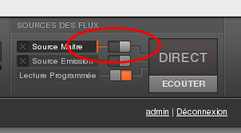
- On se rend alors dans l'interface d'Airtime, par un nouveau clic-droit sur le bureau, puis en choisissant, dans le sous-menu « Outils Webradio » > « Airtime » > « Programmer une émission (Airtime) »
- Une fois connecté à Airtime, on déclenchera la diffusion sur le web par un clic sur le bouton situé à droite de l'entrée « Source maître », en haut à droite de l'interface d'Airtime (espace « Sources des flux »).

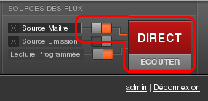
- Le bouton glisse vers la gauche et le témoin « DIRECT » devient rouge : vous êtes bien en train de diffuser !

- Pour mettre fin à la diffusion, il suffit de recliquer sur le bouton situé à droite de « Source Maître ». Le témoin « DIRECT » redevient gris, la diffusion est terminée ! Vous pouvez également fermer le terminal qui a été lancé à l'étape 1 !
Attention ! La diffusion de l'émission est un processus indépendant de l'enregistrement : si vous ne déclenchez pas celui-ci, il ne restera aucune trace de votre émission après sa diffusion !

Programmer une diffusion en différé
- Ouvrir l'interface d'Airtime : clic-droit sur le bureau > « Outils Webradio » > « Airtime » > « Programmer une émission (Airtime) »

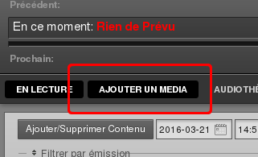

- Importer le son de l'émission en sélectionnant la rubrique « Ajouter un média »

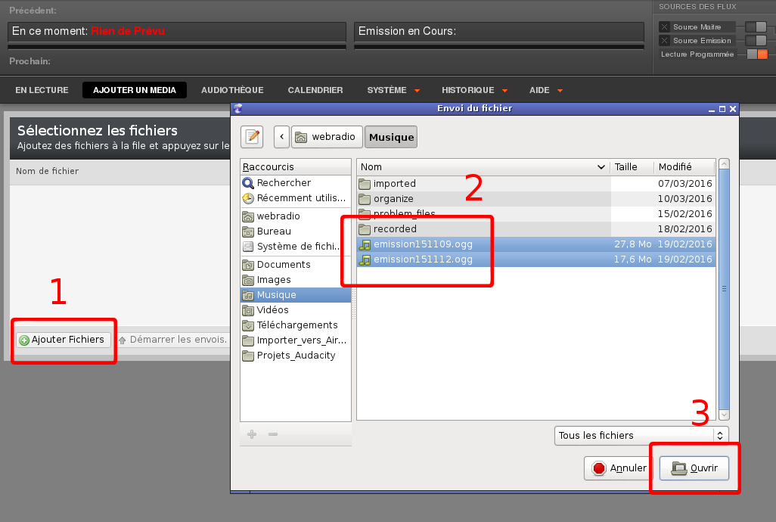
- On cliquera tout d'abord sur « Ajouter un fichier » (1) et on sélectionnera dans le navigateur de fichier qui s'affiche alors les fichiers sons désirés (2). Confirmer enfin tout cela en sélectionnant « Démarrer les envois » (3).

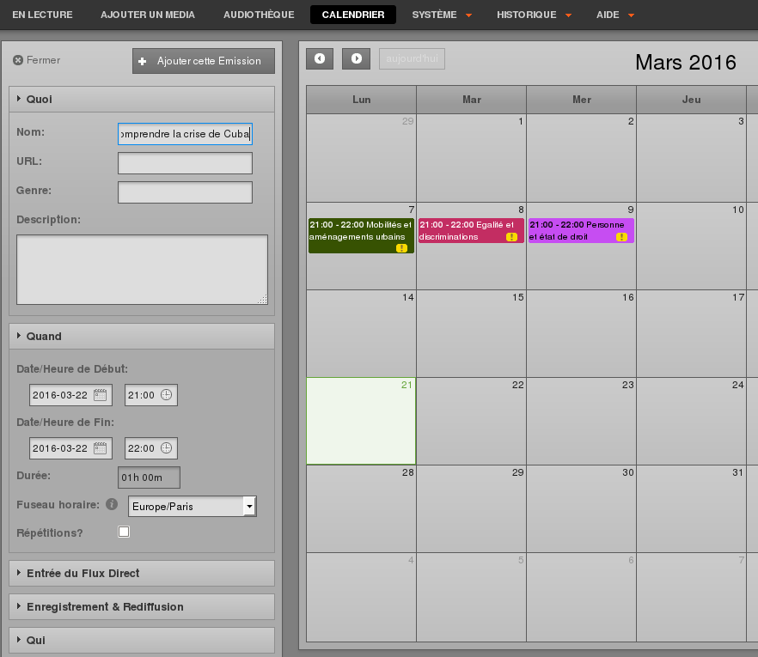
- Programmer une émission nécessite de choisir un jour et une heure de diffusion. C'est ce que l'on fera en se rendant dans l'onglet « Calendrier » et en cliquant sur le jour où l'on souhaite diffuser son émission. Une barre latérale permettant de saisir les informations essentielles (titre, heure de début et de fin) s'affiche alors. On confirme les informations saisies en cliquant sur « Ajouter cette émission ».
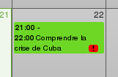Émission programmée mais "vide" (un point d'exclamation rouge le signale)
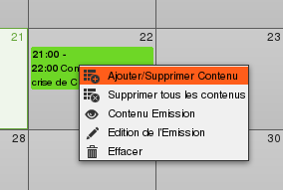

- L'émission ajoutée est encore vide. C'est le sens du point d'exclamation rouge qui s'affiche alors sur sa vignette. Un clic sur cette vignette permet d'accéder à un menu dans lequel on choisira « Ajouter/Supprimer Contenu »
- Indiquer les sons à jouer durant l'émission en les sélectionnant (1), confirmer cela en cliquant sur « Ajouter à l'émission sélectionnée » (2) et fermer la fenêtre en cliquant sur « Ok » (3). L'émission contenant les sons choisis sera diffusée à l'heure choisie !
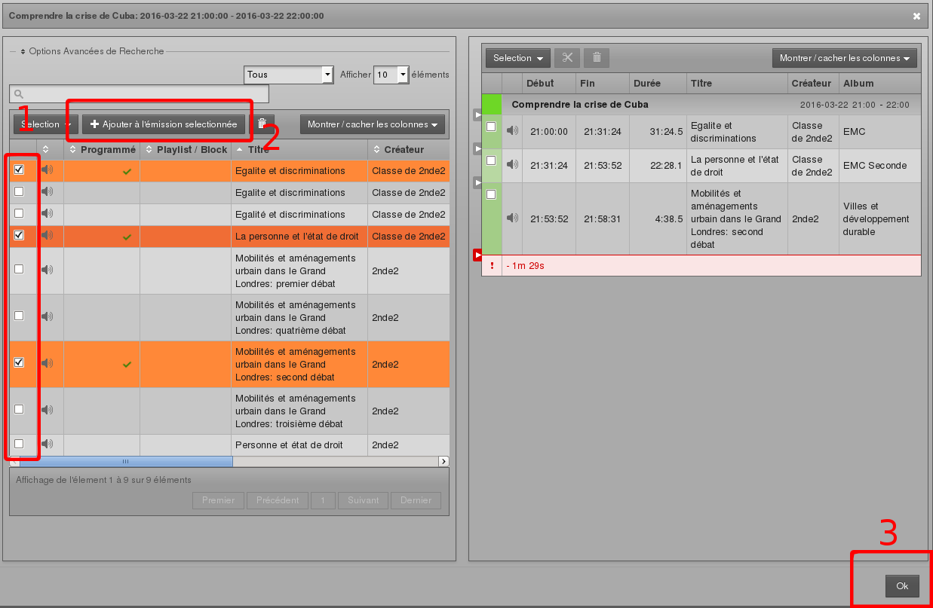

Se reporter à la section 1, et y suivre les instructions indiquées.
Vous pouvez par contre diffuser sur un autre point de montage.
Une autre méthode consisterait à désactiver momentanément la diffusion du flux dans Airtime (en décochant la case « Activé » dans « Système » → « Flux », mais cette manipulation entraînerait la coupure momentanée de la diffusion, et donc la déconnexion d'éventuels auditeurs (sans pour autant qu'ils soient prévenus)... Une méthode déconseillée, donc.
Si ce n'est pas le cas, vous serez invité à choisir une carte son disponible.

